Сплав по реке Верхний Иркут

Этот маршрут подходит как для опытных туристов, так и для новичков. Насладитесь захватывающими порогами горной реки Иркут, полюбуйтесь обворожительными горными пейзажами, почувствуйте дурманящие запахи высокогорных трав, которые доносятся с альпийских склонов чистым и свежем ветром!
Время проведения: Июнь - сентябрь
Продолжительность: 3 дня
Количество человек в группе: 6 человек
Стоимость тура на человека: от 14 900p
Стоимость на 1 человека, при группе 4 человека: 21 000p
Стоимость на 1 человека, при группе 6 человека: 14 900p

Программа тура
1 день
Встреча туристов в аэропорту или в любом другом удобном месте. Трансфер город Иркутск – пос. Монды (близь КПП Монды-Ханх с Монголией). В общей сложности это составит 320 км.
По пути остановка на обзорной площадке в п. Култук, где вы сможете полюбоваться видом на южную оконечность Байкала. После п.Култук вы свернете на трассу, которая будет везти вас к подножьям Восточного Саяна, вам будут открываться прекрасные виды на Тункинские Гольцы.
По пути посещение святых буддистских мест. По прибытию установка лагеря, обед, сбор и подготовка оборудования.
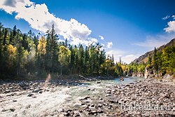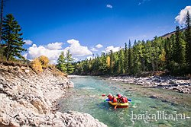

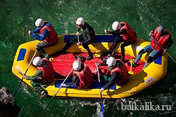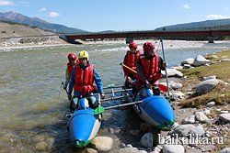

2 день

Завтрак, подготовка к сплаву. Посадка в автомобиль и небольшой переезд до места начала сплава к мосту в поселке Монды. Сплавной участок составит около 25 км. Узкий каньон открывает серию порогов - шивер с несколькими прижимами. Далее каскады несложных шивер и динамичных перекатов 2-3 к/т. Количество и сложность препятствий в виде камней во многом зависит от уровня воды в реке. На протяжении всего пути будут попадаться небольшие участки спокойной воды, где можно немного отдохнуть и размять ноги. Далее река снова сливается в узкий стремительный поток, пробивая себе путь среди белых скал, временами подступая к самой кромке автомобильной дороге.

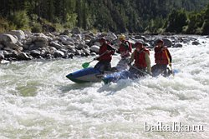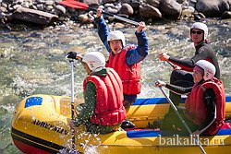

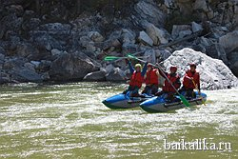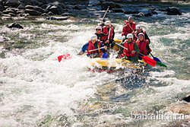

На этом участке сплава преодоление еще нескольких категорийных порогов. Навалы из топляка встречаются все чаще, и приходится активно работать веслами, чтобы вписаться в очередной изгиб реки. При низкой воде эти участки становятся непроходимыми. Спустя 2-3 часа вы окажитесь на берегу у лагеря. По прибытию, горячий обед и отдых. После обеда вы можете повторить сплав или порыбачить.

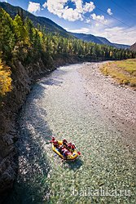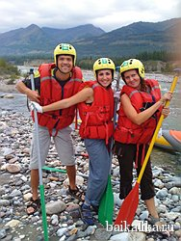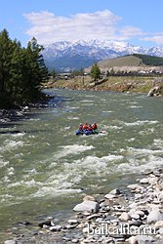

3 день

Завтрак, повторный сплав. После обеда Разбор катамаранов. Отъезд в город Иркутск. Прибытие ориентировочно в 20-00.
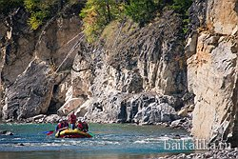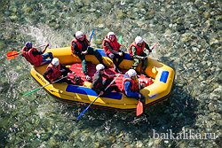

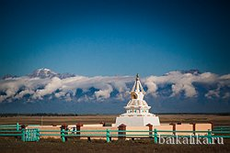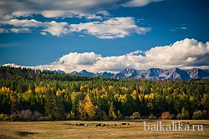

В стоимость входит:
- аренда 3-х и 4-х местных палаток
- 3-х разовое питание, кроме питания при переездах к началу сплава и во время возвращения в Иркутск
- трансферы до места сплава и с места окончания сплава
- аренда необходимого снаряжения для прохождения водного маршрута (спасательный жилет, весло, драйбэг, сплавсредство, палатка, кухонная утварь, костровое оборудование)
- сопровождение инструктором
- сопровождение поваром
- страховой медицинский полис

В стоимость не входит:
- питания при переездах к началу сплава и во время возвращения в Иркутск
- размещение в городе Иркутск
- табачная и алкогольная продукция
- личное снаряжение

Дополнительные услуги:

Заметки

С собой необходимо иметь:
- спальник
- туристский коврик
- тёплую одежду
- сменную обувь
- индивидуальные лекарственные препараты
Памятка для туриста
Если у вас нет своего личного снаряжения или вы просто не хотите утруждать себя его перевозкой, тогда вы просто можете арендовать его у нас, сообщив об этом заранее!

